บทที่ 6
การทดลองและผลการทดลอง

  - ทดลองการทำงานของส่วนของอินพุต
การทดลองเพิ่มแฟ้มข้อมูลที่จะทำการตรวจสอบ

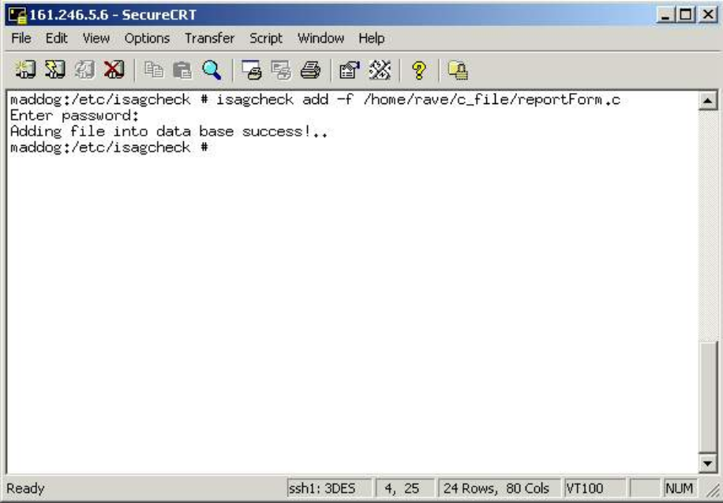

รูปที่ 6 – 1 การทดลองการเพิ่มแฟ้มข้อมูลที่จะตรวจสอบ

การทดลองลบแฟ้มข้อมูลออกจากการตรวจสอบ

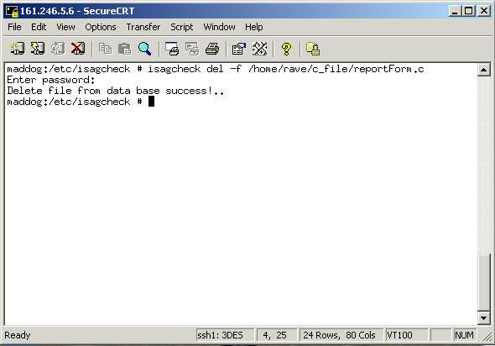

รูปที่ 6 – 2 การลบแฟ้มข้อมูลออกจากการตรวจสอบ

  - ทดลองการรายงานการเปลี่ยนแปลง
เป็นการทดสอบการเปลี่ยนแปลงของแฟ้มข้อมูลว่าต้องการจะดูรายงานการเปลี่ยนแปลงของแฟ้มข้อมูลในลักษณะใดบ้าง โดยที่สามารถที่จะทำการเลือกดูการเปลี่ยนแปลงได้ว่าต้องการดูส่วนใดบ้าง

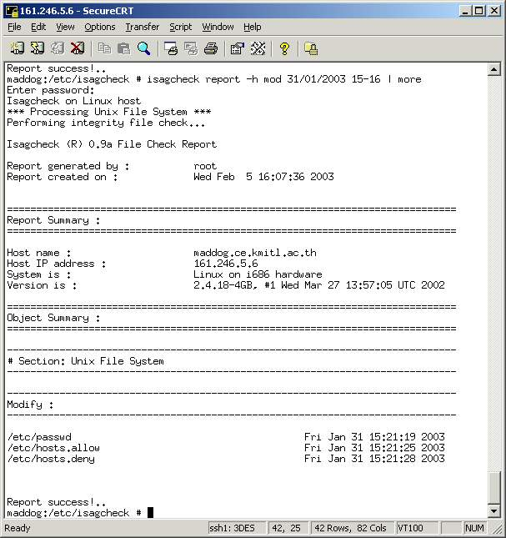

รูปที่ 6 – 3 ดูรายงานการเปลี่ยนแปลงในวันที่ 31/01/2003 เวลา 15 –16 นาฬิกา

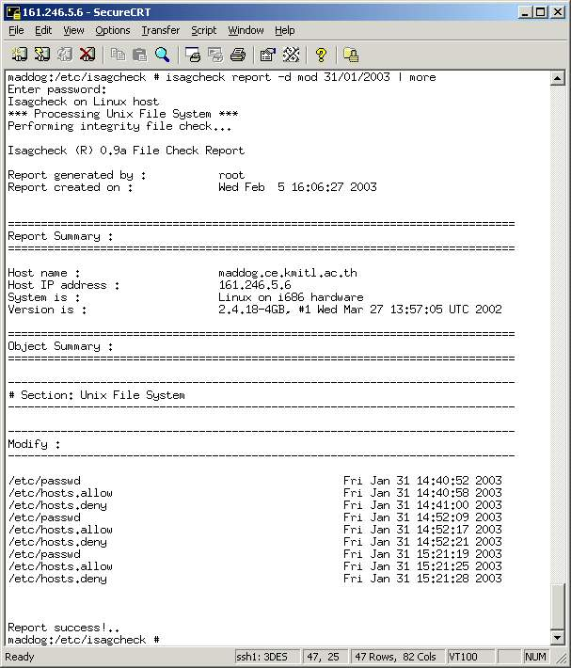

รูปที่ 6 – 4 ดูรายการเปลี่ยนแปลงในวันที่ 31/01/2003

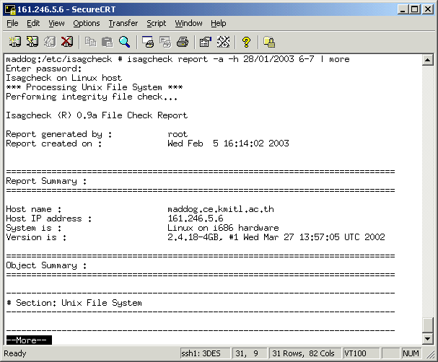

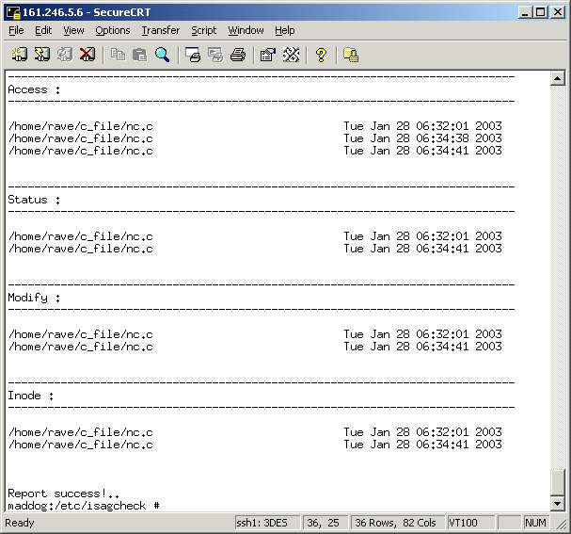

รูปที่ 6 – 5 แสดงการเปลี่ยนแปลงทั้งหมดที่เกิดขึ้น

